华为1+X网络系统运维与建设中级实操仿真题
某院校网络项目，请根据项目步骤完成配置
- 拓扑图
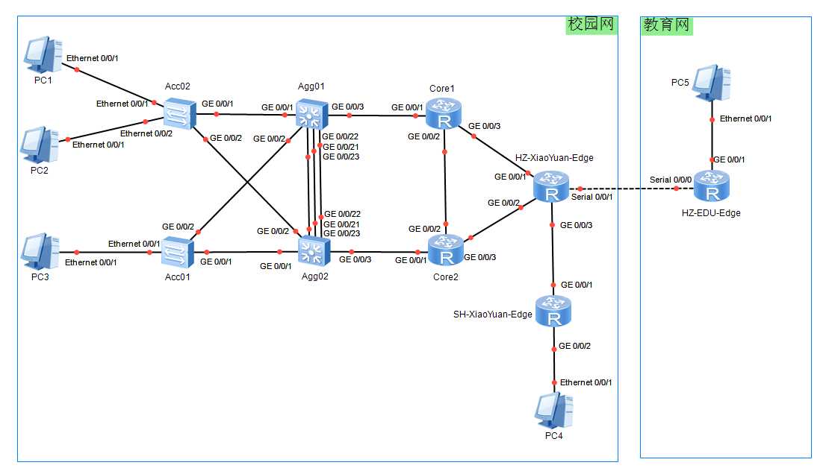
二、配置主机名称
1、根据拓扑图配置设备主机名。

- 配置链路聚合。
1、在Agg01和Agg02的互联的链路使用Lacp配置链路聚合，只允许存在一条活动链路。要求Lag ID 为1。
  - 在Agg01上使用dis eth-trunk 1 查看只要存在一条“Selected”的链路即可。
四、VLAN配置
设备名称 | 端口 | 链路类型 | VLAN参数
Acc01 | GE0/0/1 | Trunk | Pvid:1  Allow pass:10 20
Acc01 | GE0/0/2 | Trunk | Pvid:1  Allow pass:10 20
Acc01 | Ethernet0/0/1 | Access | Pvid:10
Acc01 | Ethernet0/0/2 | Access | Pvid:20
Acc02 | GE0/0/1 | Trunk | Pvid:1  Allow pass:10 20
Acc02 | GE0/0/2 | Trunk | Pvid:1  Allow pass:10 20
Acc02 | Ethernet 0/0/1 | Access | Pvid:10
Agg01 | GE0/0/1 | Trunk | Pvid:1  Allow pass:10 20
Agg01 | GE0/0/2 | Trunk | Pvid:1  Allow pass:10 20
Agg01 | Eth-trunk 1 | Trunk | Pvid:1  Allow pass:10 20
Agg01 | G0/0/3 | Access | Pvid:100
Agg02 | GE0/0/1 | Trunk | Pvid:1  Allow pass:10 20
Agg02 | GE0/0/2 | Trunk | Pvid:1  Allow pass:10 20
Agg02 | Eth-trunk 1 | Trunk | Pvid:1  Allow pass:10 20
Agg02 | GE0/0/3 | Access | Pvid:101

- 在Acc01,Acc02创建vlan10,vlan20。

- 在Agg01,Agg02创建vlan10,vlan20,vlan100,vlan101。注意Agg01不用创建vlan101，Agg02不用创建Vlan100。

- 根据VLAN配置表，将eth-trunk和交换机互联的链路配置为Trunk以及主机加入到对应VLAN中。如果Eth-Trunk 1接口配置Trunk并拒绝放行VLAN1后自动Down掉，请保存Agg01,Agg02的配置，使用reboot命令重启Agg01,Agg02。

<Agg01>save
<Agg01>reboot

<Agg02>save
<Agg02>reboot

五、配置RSTP协议
1、Agg01,Agg02,Acc01,Acc02运行RSTP协议，将Agg01配置为根桥，优先级为4096，Agg02配置为备份根桥，优先级为8192.

2、在Acc01,Acc02上使用dis stp biref查看RP端口和AP端口，如下输出表示正常。

- 将交换机连接PC的端口配置为边缘端口，可以快速进入到转发状态，并在Acc01,Acc02上启用BPDU防护功能。

- 将必要的接入层设备接口开销改为200000，并开启环路防护功能。

五、在Agg01和Agg02的G0/0/3端口上启用STP的根防护功能。

六、配置IP地址（考试时地址和模考地址和掩码不同，按正式考试地址表格配置，切记）。
设备名称 | 接口 | IP地址
Agg01 | Vlanif10 | 192.168.10.1/24
Agg01 | Vlanif20 | 192.168.20.1/24
Agg01 | Vlanif100 | 10.1.100.1/30
Agg01 | Loopback0 | 10.1.6.6/32
Agg02 | Vlanif10 | 192.168.10.2/24
Agg02 | Vlanif20 | 192.168.20.2/24
Agg02 | Vlanif101 | 10.1.101.1/30
Agg02 | Loopback0 | 10.1.7.7/32
Core1 | GE0/0/1 | 10.1.100.2/30
Core1 | GE0/0/2 | 10.1.11.1/30
Core1 | GE0/0/3 | 10.1.12.1/30
Core1 | Looback0 | 10.1.2.2/32
Core2 | GE0/0/1 | 10.1.101.2/30
Core2 | GE0/0/2 | 10.1.11.2/30
Core2 | GE0/0/3 | 10.1.13.1/30
Core2 | Loopback0 | 10.1.3.3/32
HZ-XiaoYuan-Edge | GE0/0/1 | 10.1.12.2/30
HZ-XiaoYuan-Edge | GE0/0/2 | 10.1.13.2/30
HZ-XiaoYuan-Edge | GE0/0/3 | 172.16.1.2/30
HZ-XiaoYuan-Edge | Serial0/0/1 | 10.2.14.2/30
HZ-XiaoYuan-Edge | Loopack0 | 10.1.1.1/32
SH-XiaoYuan-Edge | GE0/0/1 | 172.16.1.1/30
SH-XiaoYuan-Edge | GE0/0/2 | 192.168.30.254/24
SH-XiaoYuan-Edge | Loopback0 | 10.1.5.5/32
HZ-EDU-Edge | Serial0/0/0 | 10.2.14.1/30
HZ-EDU-Edge | GE0/0/1 | 8.8.8.1/24
PC1 | Eth0/0/1 | 192.168.10.10  GW :192.168.10.254
PC2 | Eth0/0/1 | 192.168.20.10  GW: 192.168.20.254
PC3 | Eth0/0/1 | 192.168.10.20  GW:192.168.10.254
PC4 | Eth0/0/1 | 192.168.30.10  GW:192.168.30.254
PC5 | Eth0/0/1 | 8.8.8.8  GW:8.8.8.1

IP地址配置过程略。

七、配置VRRP协议。
1、在Agg01和Agg02上配置VRRP协议，Vlan10的vrid为1，Vlan20的vrid为2，Vlan10/VLAN20虚拟网关地址为192.168.10.254/20.254。
2、Agg01为VLAN10主网关，Vlan20的备份网关，Agg02为VLAN20主网关，VLAN10的备份网关。主网关的优先级均为120。
3、为了防止上行链路失效，当Agg01和Agg02的G0/0/3接口失效，则主网关优先级自己下降30。
4、为了保证安全性，启动VRRP认证，vrid1使用md5认证，密码为huawei, vrid2使用明文认证，密码为huawei。

八、配置OSPF协议
1在Agg01，Agg02，Core1 ,Core2，HZ-XiaoYuan-Edge，SH-XiaoYuan-Edge上配置OSPF协议，配置为骨干区域，进程号为1，Router ID为Loopback0接口地址。
2、除了HZ-HZXiaoYuan-Edge和教育网路由器HZ-EDU-Edge互联的接口之外,其他所有接口都要加入的区域0中，所有接口采用精确宣告的方式。
3、配置OSPF区域认证，认证方式为md5，密钥号为1，加密方式为ciper,密码为huawei。
4、配置HZ-XiaoYuan-Edge的G0/0/1接口的优先级为最高，使其成为DR。
5、在Agg01,Agg02上将Vlanif10和Vlanif20的OSPF开销修改为100。将Core2和HZ-XiaoYuan-Edge之间的链路OSPF开销修改为100。
6、将HZ-XiaoYuan-Edge和 SH-XiaoYuan-Edge的链路配置为P2P链路。

九、CHAP认证
配置CHAP认证，HZ-EDU-Edge做为认证方，HZ-XiaoYuan-Edge做为被认证方，用户名为huawei,密码为Huawei123, 密码模式为cipher，注意不要搞错认证方和被认证方，HZ-EDU-Edge是认证方。

十、配置静态路由
1、在HZ-XiaoYuan-Edge配置静态路由，使得能访问PC5，下一跳为HZ-EDU-Edge。

2、在HZ-EDU-Edge上访问PC4网段的静态路由，使得教育网能访问校园网PC4，访问校园网其他网段时采用缺省路由。

3、在HZ-XiaoYuan-Edge引入静态路由到OSPF网络中，开销类型为 2.

保存每台设备的配置，交卷。

PS:切记不要忘记保存配置或者漏保存某台设备的配置。

